MODELO DE PLANEJAMENTO DE ESTRATÉGIA DE MARCA

ESTRATÉGIA
DE MARCA

Nome da marca

NOME DO GERENTE DE MARCA
GERENTE DE MARCA

00/00/0000

Índice
PROPÓSITO DA MARCA 3
VALORES PRINCIPAIS 4
VISÃO DA MARCA 5
MISSÃO DA MARCA 6
PÚBLICO-ALVO 7
PERSONAS DO COMPRADOR 8
ANÁLISE DA CONCORRÊNCIA 9
PROPOSTA DE VALOR EXCLUSIVA 10
POSIÇÃO DA MARCA 11
MENSAGEM DA MARCA 12
IMAGENS DA MARCA 13

PROPÓSITO DA MARCA

VALORES PRINCIPAIS

VISÃO DA MARCA

MISSÃO DA MARCA

PÚBLICO-ALVO

PERSONAS DO COMPRADOR
 | PERSONA 1 | PERSONA 2
Idade
Gênero
Estado civil
Profissão
Renda
Fontes de informação
Metas e valores
Desafios e problemas
Como sua marca resolve os problemas

ANÁLISE DA CONCORRÊNCIA
Nome da marca
Propósito e valores
da marca
Proposta de valor exclusiva
Tagline
Público-alvo
Produtos principais
Canais de marketing
Pontos fortes
Pontos fracos
Outros

PROPOSTA DE VALOR EXCLUSIVA

POSIÇÃO DA MARCA

MENSAGEM DA MARCA
Voz e
tom
Taglines
Outras frases

IMAGENS DA MARCA
Logotipo
Cores | 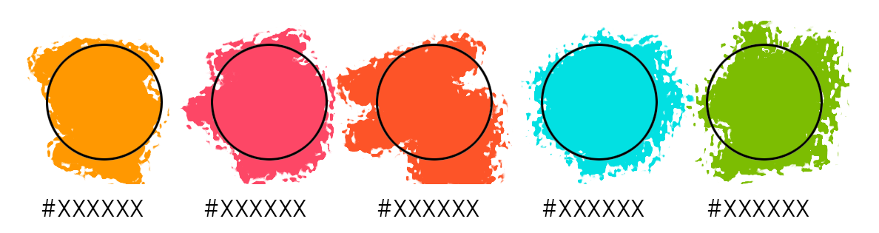

Estilo visual
Tipografia | 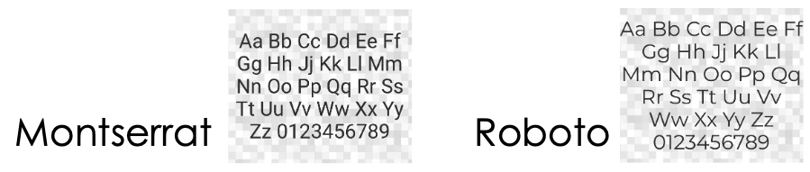

AVISO DE ISENÇÃO DE RESPONSABILIDADE

Qualquer artigo, modelo ou informação fornecidos pela Smartsheet no site são apenas para referência. Embora nos esforcemos para manter as informações atualizadas e corretas, não fornecemos garantia de qualquer natureza, seja explícita ou implícita, a respeito da integridade, precisão, confiabilidade, adequação ou disponibilidade do site ou das informações, artigos, modelos ou gráficos contidos no site. Portanto, toda confiança que você depositar nessas informações será estritamente por sua própria conta e risco.

